大新银行“金融知识普及月金融知识进万家”暨“提升金融素养争做金融好网民”活动开展情况报告

2018年“金融知识普及月金融知识进万家”暨“提升金融素养争做金融好网民”,将防范信息传递你我他。
大新银行（中国）有限公司总行营业部及前海支行开展户外宣传活动3场，通过走进社区、商场向行人及商户宣传金融知识。我行通过官方网站、微信公众号等形式开展金融知识宣传教育活动，教育群众选择正规的金融服务平台，维护个人信息安全，防电信诈骗。
在9月的宣传月中，我行持续走进社区，走近民众，传播金融知识。履行社会责任，提高社会民众金融素养，使金融知识宣传工作日常化、规范化，防范洗钱及下游犯罪，维护经济安全和社会稳定。
官方网站：
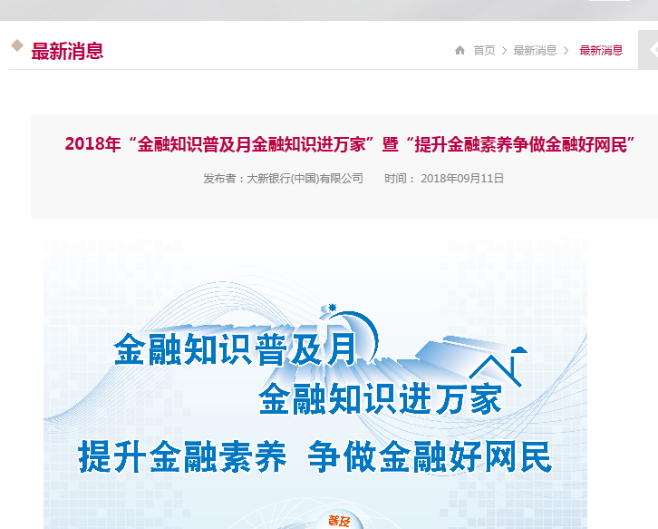
微信公众号：
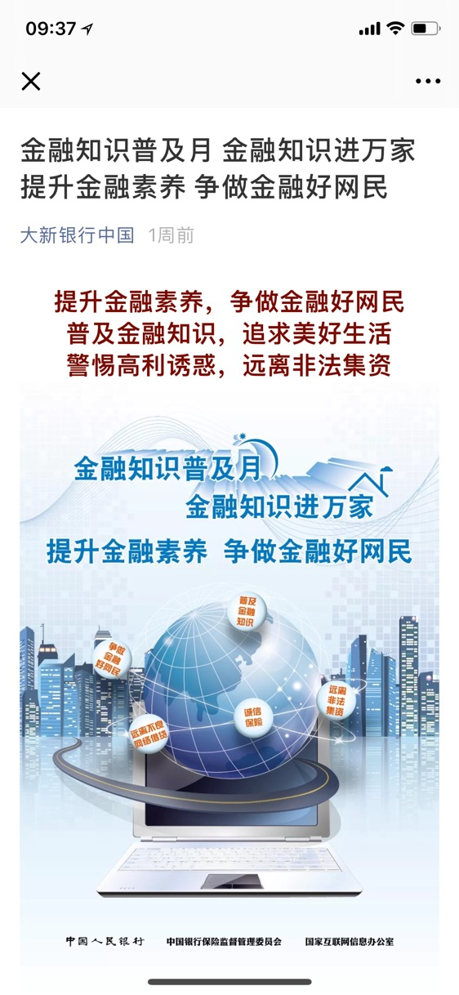
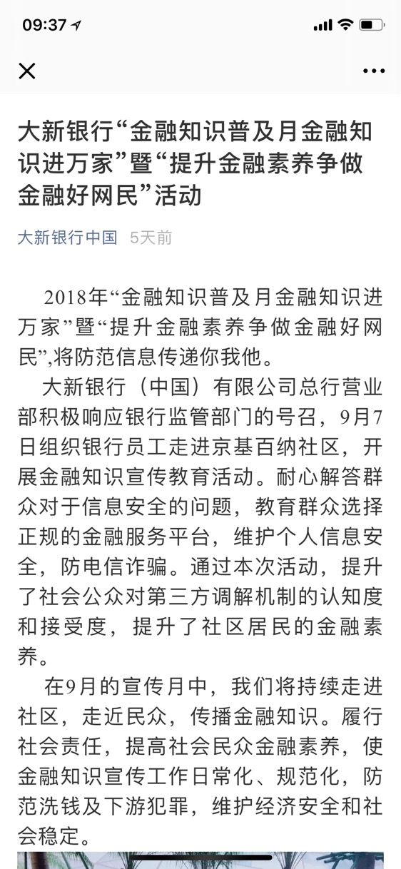
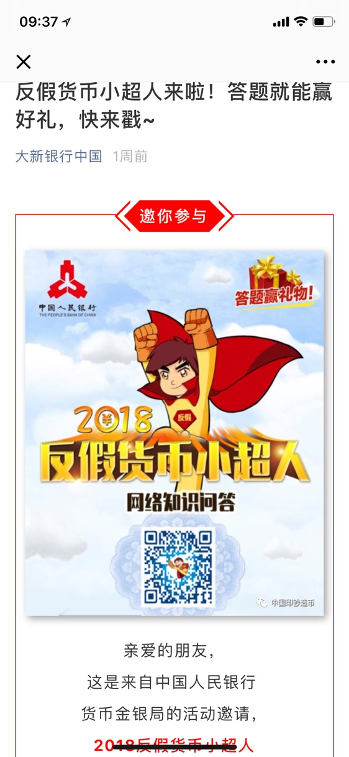
总行营业部活动：
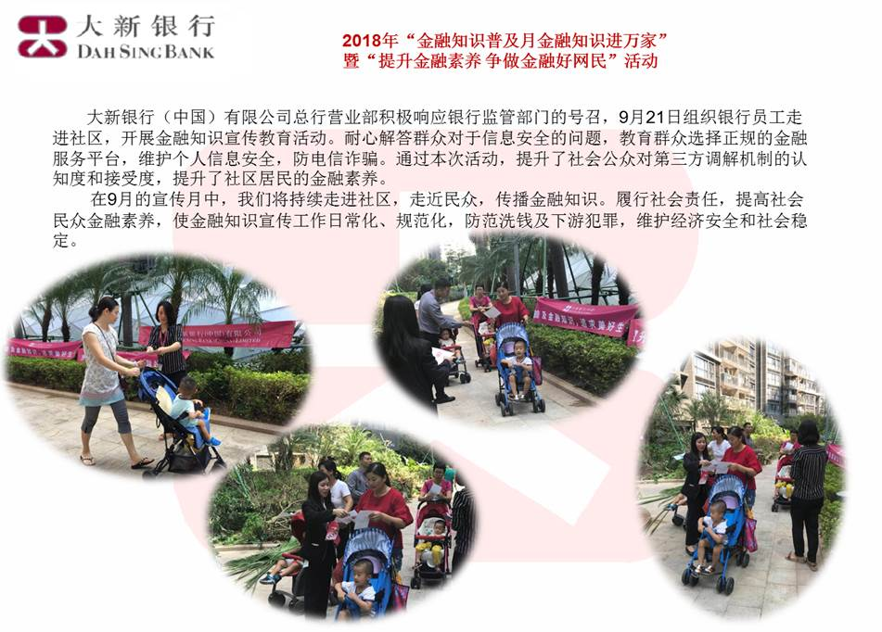
前海支行活动：
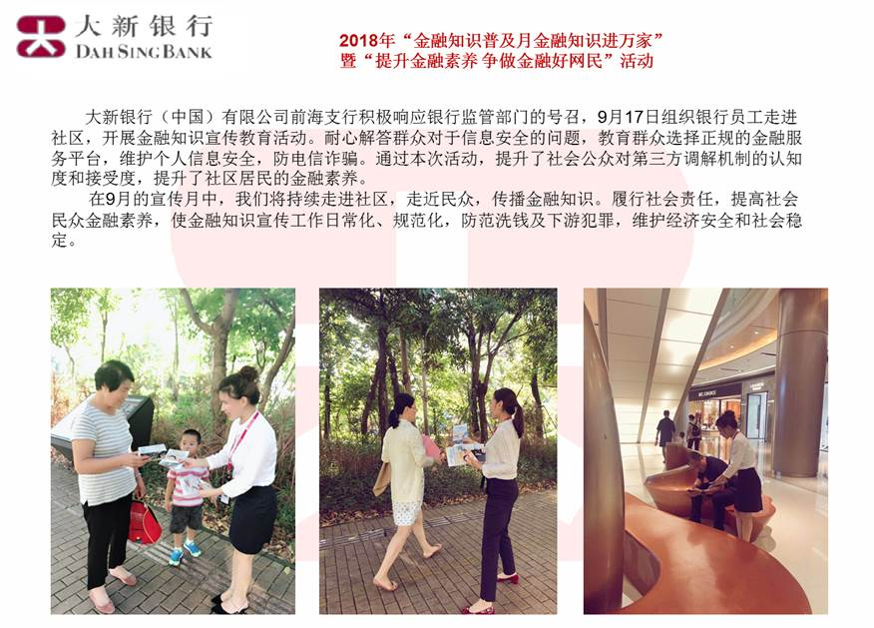
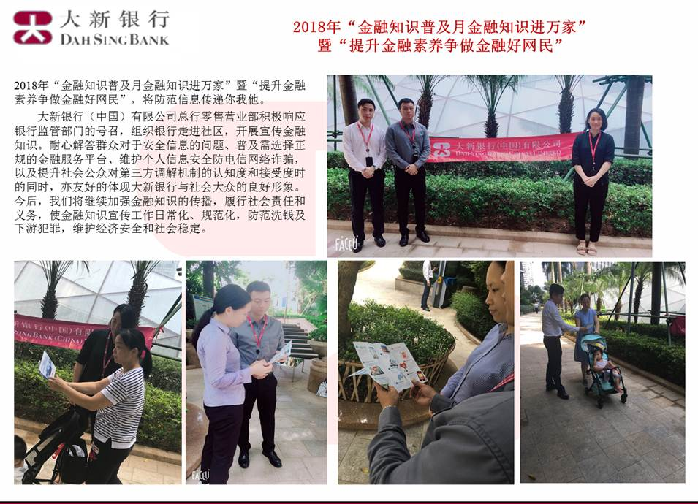
大新银行（中国）有限公司
2018年10月10日

